新 书 推 荐

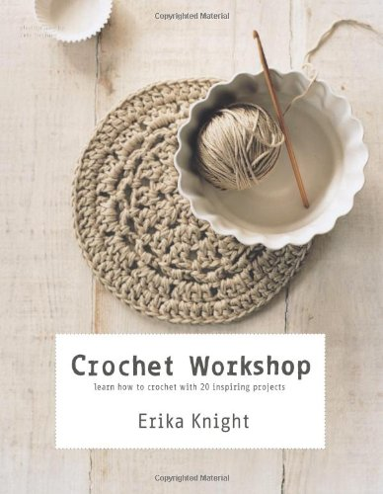
中文书名：《钩针工坊：20件钩针编织的精巧小物》
英文书名：Crochet Workshop: Learn How to Crochet with 20 Inspiring Projects
作 者：Erika Knight
出 版 社：Quadrille Publishing Ltd
代理公司：ANA
页 数：144页
出版时间：2012年7月
代理地区：中国大陆、台湾
审读资料：电子稿
类 型：生活

内容简介：

《钩针工坊》非常适合初学者。在艾丽卡·奈特的指导下，从未使用过钩针的人，也能轻松编织出华丽的作品，同时学会精湛的编织技巧。每件作品都会教你一种新的编制方法，循序渐进，前面学习到的方法会在后面的编织过程中得到运用，保证你在最后既能掌握丰富的编织手法，又能亲手创作出许多精美的成品。

艾丽卡的绝妙设计，刷新了人们对针织物的认识，让人们的印象不再停留在不入流的山寨货层面上。《钩针工坊》展示了众多非凡的产品，均是运用了不同的编织技术创作而成。

艾丽卡从基本的针法讲起，以围巾和帽子等配饰作为初级样品，继而传授复杂的双层和三层编织法，让你编出漂亮的书包、钱包甚至电脑包。然后，她会教你运用更为精巧的花式编织法创作披肩和靠垫，最后综合运用各种技巧，挑战自制的开襟羊毛衫。

书中还附有杉浦优纪（Yuki Sugiura）拍摄的精美照片，以及清晰明了的图表，将激起人们对这项工艺的新一轮热情。

作者简介：

艾丽卡·奈特（Erika Knight），现居布莱顿，备受崇拜的针织衫设计者，热门的时尚工艺品顾问，为英国的M&S、Whistles、Nicole Farhi和美国的J. Crew、Gap以及澳大利亚的Country Road等知名品牌进行针织衫设计。在时尚界工作让她对潮流的把握得心应手。

今年，艾丽卡推出了她独家珍藏的高品质手工编织线，全部都是在英国裁剪、洗涤、纺织而成的。正如你所期待的，这位天才设计者编织的纹理和用色都非常特别。《钩针工坊》是艾丽卡在Quadrille出版的第14本书。

她过去的针织作品包括《新型针织》（New Knits）、《婴儿潮针织》（Baby Bloom）、《经典针织》（Classic）、《魅力针织》（Glamour）、《经典家庭针织》（Classic at Home）、《魅力家庭针织》（Glamour at Home）、《男士针织》（Men's Knits）和《天然宝宝针织》（Natural Nursery Knits）等等。

她还著有两本钩针书《简易钩针》（Simple Crochet）和《精华钩针》（Essential Crochet），并出版了一本关于串珠的作品《珠子与纽扣》（Beads & Buttons），汇集了20个简单有趣的首饰制作小项目。

媒体评价：

“这是一本风格独特的著作，无论是菜鸟还是老手都不该错过。”
----手工杂志Mollie Makes，2012年6月

“来学习如何用钩针编织20件精巧的作品吧。”
----《书商采购指南》（Bookseller Buyer's Guide），2012年2月

“《钩针工坊》非常适合初学者。在艾丽卡·奈特的指导下，从未使用过钩针的人，也能轻松编织出华丽的作品。”
----《卫报书店》（The Guardian Bookshop），2012年6月

“《钩针工坊》以其独特的教学方法、全面的指导和一系列悉心挑选的样品，在众多编织入门读物当中显得与众不同。书里的每个部分都经过精心设计。”
----《一起来动手》（Let’s Get Crafting）8月号

谢谢您的阅读！
请将回馈信息发至：俞晓宁（Winnie Yu）
安德鲁﹒纳伯格联合国际有限公司北京代表处
北京市海淀区中关村大街甲59号中国人民大学文化大厦1705室, 邮编：100872
电话：010-88810959
传真：010-82504200
Email: winnie@nurnberg.com.cn
网址：www.nurnberg.com.cn
微博：http://weibo.com/nurnberg
豆瓣小站：http://site.douban.com/110577/

